

Adresa školy: ZŠ Třeboň, Na Sadech 375
Jméno autora: Mgr. Dana Velserová
Název: VY_12_INOVACE_190_NS/1
Číslo projektu: CZ.1.07/1.4.00/21.3807
Téma hodiny: Já a moji spolužáci
Ročník: 1.
Klíčová slova: já, spolužáci, kolektiv, chování
Datum tvorby: 27. 2. 2014

Metodické pokyny:

Tento pracovní list je určen k procvičování, opakování a upevňování probraného učiva našeho světa 1. ročníku. Žáci pracují samostatně, spolupracují s vyučujícím.

- Nakresli sebe a svého spolužáka – kamaráda.

- Popiš chování dětí na obrázcích, spoj je s vhodným smajlíkem.
- Obrázky vybarvi.


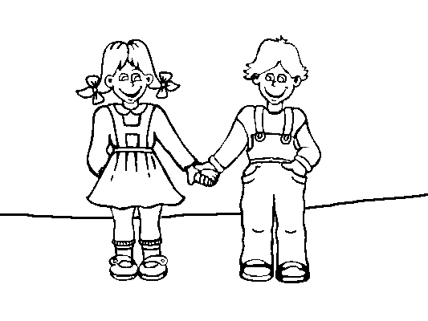
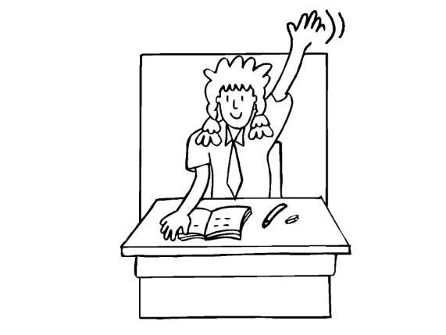
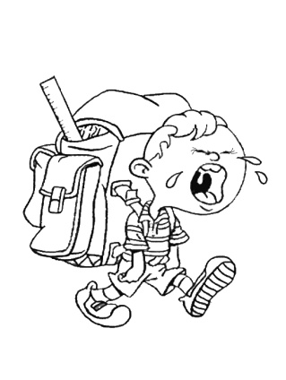

Zdroje:

www.i-creative.cz/wp-content/uploads/2008/08/v-hodine.jpg

www.predskolaci.cz/?p=2943

www.i-creative.cz/wp-content/uploads/2012/08/skolak.jpg
www.office.microsoft.com/cs-cz/images/?CTT=97 - bezplatné kliparty, fotografie, ilustrace, animace a zvuky pro produkty Microsoft Office

